Ako na edupage aplikáciu – bezpríznakovosť

- Do tabletu alebo do smartphonu si nainštalujeme aplikáciu edupage z Google play pre android alebo App store pre Iphone.

- Po nainštalovaní sa vytvorí nasledujúca ikona.

- Keď sa aplikácia nainštaluje klikneme na ikonu a zobrazí sa nasledujúca plocha, kde klikneme na pridať používateľa.

- Zobrazí sa nasledujúca plocha, kde zadáme prihlasovacie údaje, ktoré sú automaticky generované systémom a zasielané na email.
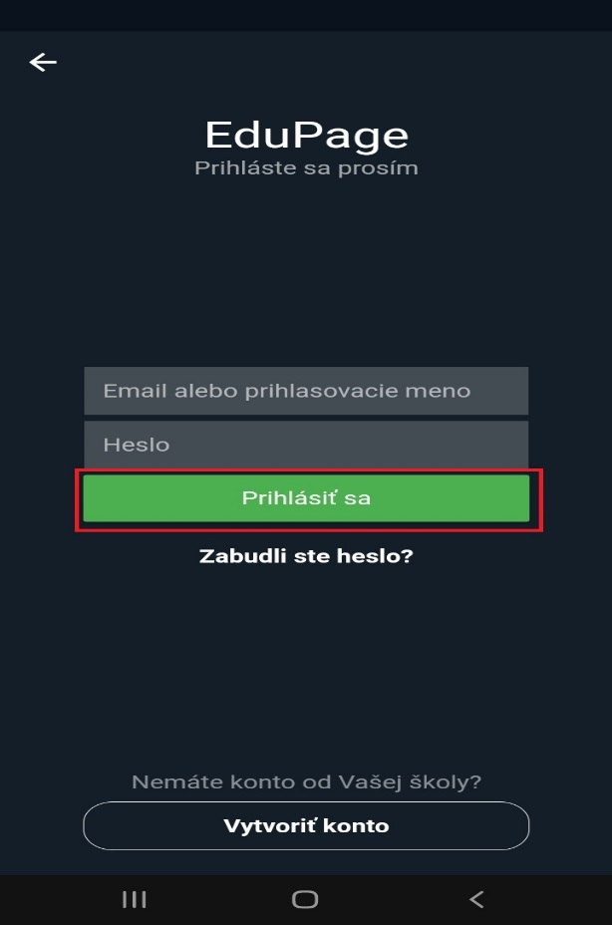

- Po prihlásení sa zobrazí hlavné menu aplikácie, v ktorom klikneme na žiadosti/vyhlásenia.
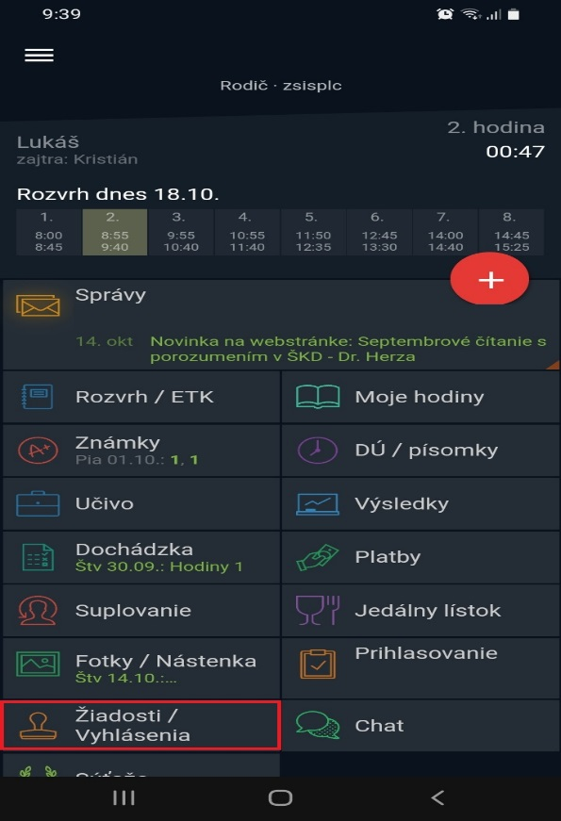
- Po kliknutí sa zobrazí plocha, v ktorej treba kliknúť na pridať žiadosť/vyhlásenie.
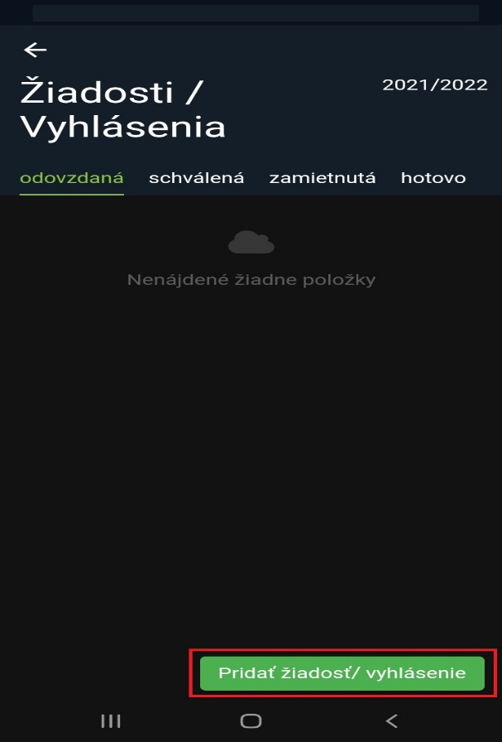

- Po kliknutí sa zobrazí okno, v ktorom klikneme na písomné vyhlásenie o bezpríznakovosti.
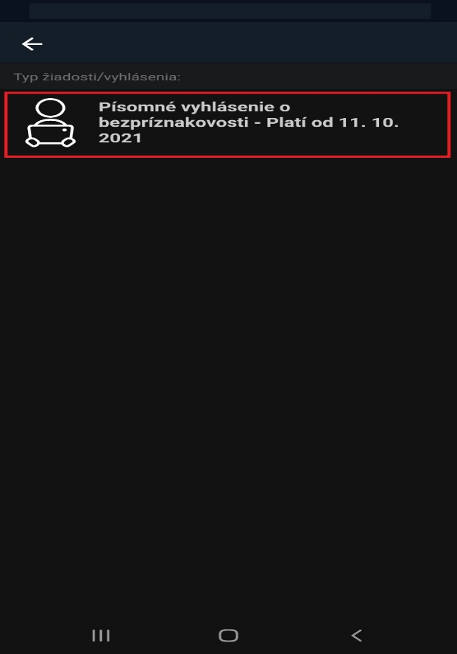
- Po kliknutí sa zobrazí plocha, v ktorej pokiaľ žiak bol za posledných 14 dní v zahraničí zákonný zástupca vyznačí jednu z možností, pokiaľ nebol v zahraničí tak sa ho to netýka. Vyznačíme dátum, v ktorý deň je vyhlásenie podávané a následne klikneme na podať žiadosť/vyhlásenie.
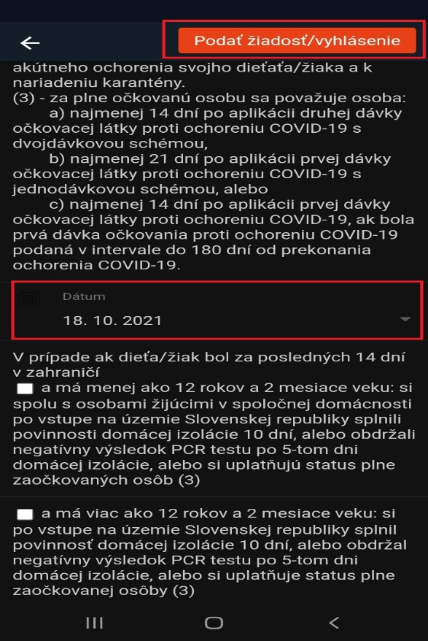
- Po kliknutí na podať žiadosť/vyhlásenie sa zobrazí nasledujúca plocha, kde bude zaznamenaný dátum kedy bolo vyhlásenie podané.
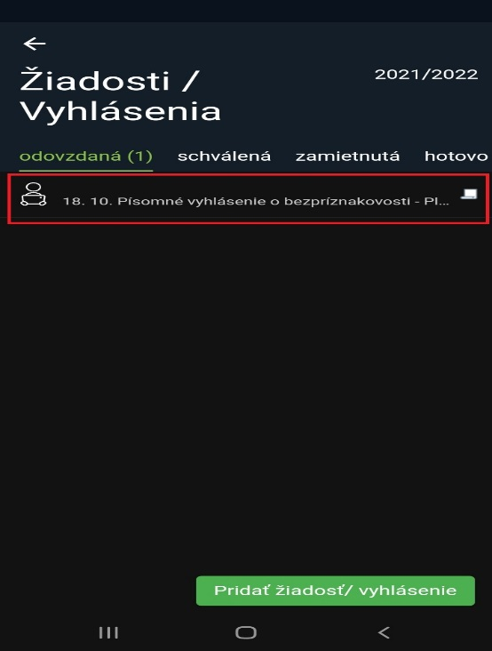
- Následne po skontrolovaní sa už len vrátime do základného menu aplikáície.

